Федеральное государственное образовательное бюджетное

учреждение высшего образования

«**Финансовый университет**

**при Правительстве Российской Федерации»**

**(Финансовый университет)**

**Департамент анализа данных, принятия решений и финансовых технологий**

**Отчёт по семинару №7**

**Выполнил:**

Студент Малкеров Г.А.

Группы ЗБ-ПИ1-2

**Проверил:**

Петросов Д.А.

**Москва 2020**

**Задания №№1-2:**

1. реализовать решение квадратного уравнения через дискриминант;

2. реализовать создание, запись, чтение и удаление файла с данными о пользователе. пользователь выбирает действие самостоятельно, а так же указывает путь к размещению файла.

Программный код на языке Python для заданий №1-2:

import traceback

import math

import os.path

import os

def core(a, b, sqrtdesc):

return (-b+sqrtdesc)/(2*a)

def Task1():

pathToFile = input("Указжите путь до файла: ")

if(not os.path.exists(pathToFile)):

print("Указанный файл не существует")

return

with open(pathToFile) as f:

lines = f.read().splitlines()

ainfo = float(lines[0])

binfo = float(lines[1])

cinfo = float(lines[2])

print(f"Ввдены следующие данные: a=[{ainfo}] b=[{binfo}] c=[{cinfo}]")

desc = (binfo*binfo)-(4*ainfo*cinfo)

print("Дескриминант ", desc)

if(desc < 0):

print("Корней нет")

print("Конец работы программы")

return

sqrtdesc = math.sqrt(desc)

print("Корень из него ", sqrtdesc)

if(sqrtdesc == 0):

print("Корень только 1 и равен он ", core(ainfo, binfo, sqrtdesc))

else:

print("Корень 1 равен ", core(ainfo, binfo, sqrtdesc))

print("Корень 2 равен ", core(ainfo, binfo, -sqrtdesc))

print("1")

def Task2():

tasks = {

1: Task2CreateFile,

2: Task2RemoveFile,

3: Task2Read,

4: Task2WriteFile,

}

pathToFile=input("Введите путь до файла\n:")

inputInfo=-1

while inputInfo != 0:

inputInfo = int(input("1. Добавление файла\n2. Удаление файла\n3. Чтение из файла\n4. Запись файла\n0. Выход\n: "))

if inputInfo in tasks:

tasks[inputInfo](pathToFile)

elif inputInfo != 0:

print("Нет введёного пункта меню")

def Task2CreateFile(pathToFile):

print(f"Создаем файл по пути [{pathToFile}]")

f = open(pathToFile, "w")

f.close()

def Task2RemoveFile(pathToFile):

print(F"Удаляем файл по пути [{pathToFile}]")

os.remove(pathToFile)

def Task2Read(pathToFile):

print(F"Считываем файл по пути [{pathToFile}]")

try:

with open(pathToFile, "r") as f:

print(f.read())

except FileNotFoundError:

print("Ошибка чтения файла. Файла не существует")

def Task2WriteFile(pathToFile):

print(F"Записываем файл по пути [{pathToFile}]")

user_info = input("Введите строку для записи\n: ")

with open(pathToFile, "a") as f:

f.write(f"{user_info}\n")

def Main():

try:

print("Начало работы программы")

tasks = {

1: Task1,

2: Task2

}

inputInfo = int(input("Введите номер задания (1-2): "))

if(inputInfo in tasks):

tasks[inputInfo]()

else:

print("Введены не корректные данные: ")

print("Конец работы программы")

except Exception:

print("Ошибка при работе программы ", traceback.format_exc())

if __name__ == "__main__":

Main()

**Пример работы программного кода:**

Пример работы программного кода из заданий №1 представлен на рисунке 1.

Пример работы программного кода из заданий №2 представлен на рисунке 2.

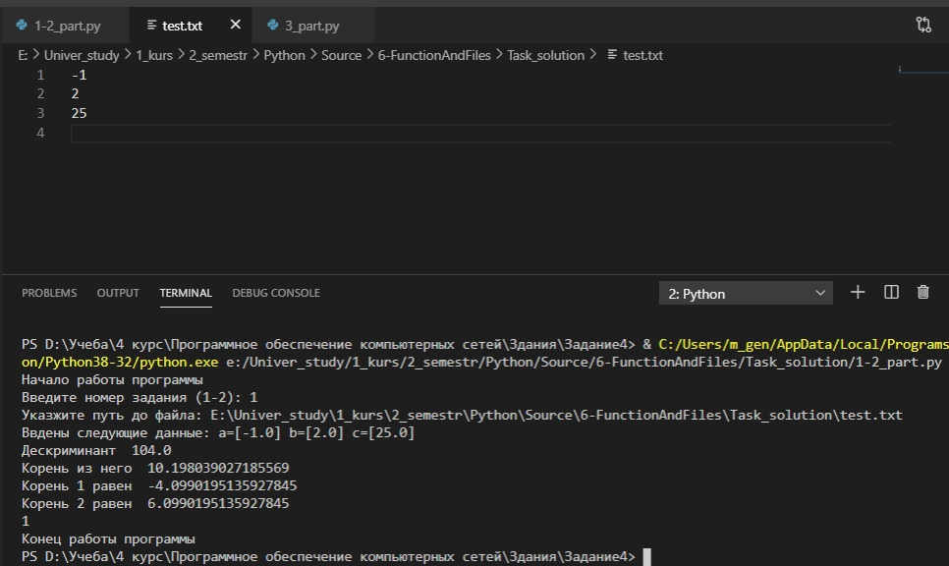

Рисунок 1 – Пример работы программного кода из задания №1

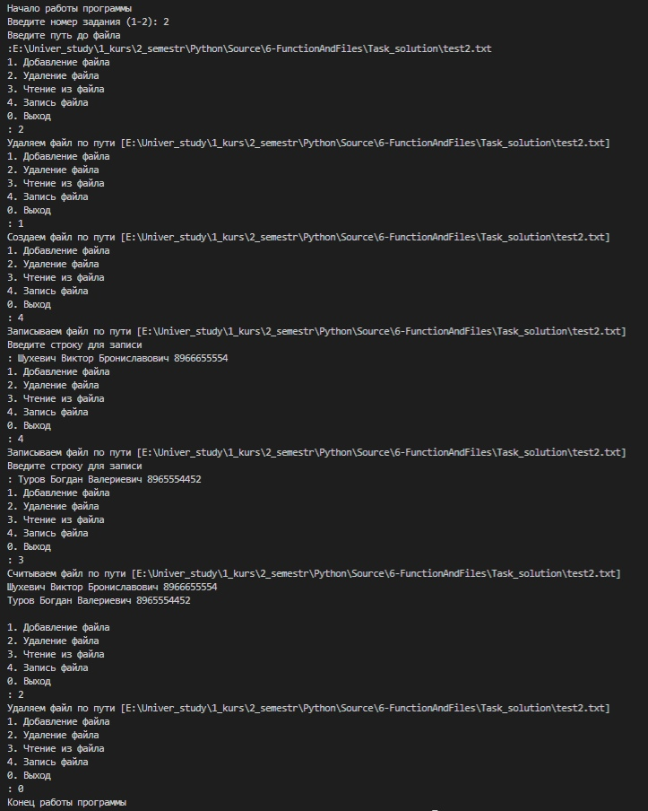

Рисунок 2 – Пример работы программного кода из задания №2

**Вывод:** В ходе выполнения данной практической работы были получены навыки работы файлами в языке программирования Python